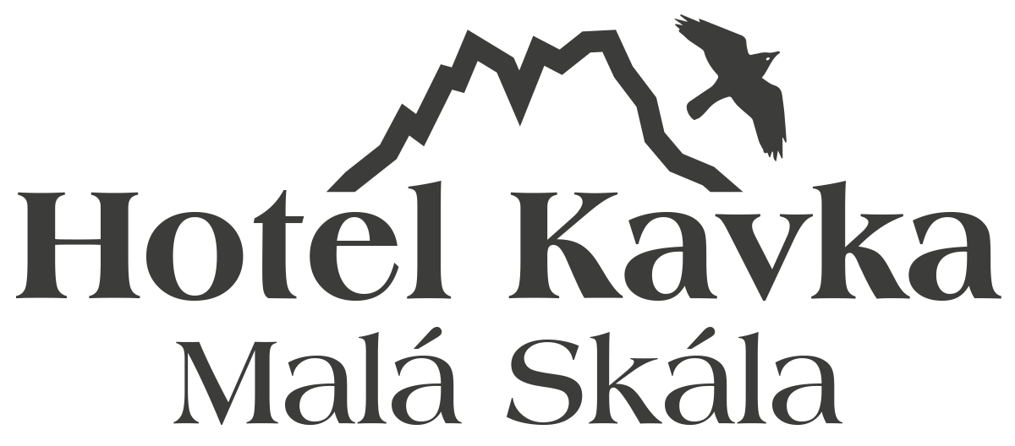 |  |  |  |  |  | DAŇOVÝ DOKLAD - F A K T U R A
DODAVATEL: |  |  |  |  |  |  |  |  |  |  |  |  |  |  |  | Faktura číslo: |  |  | 2023010
LUCIE HRÁČKOVÁ |  |  |  |  |  |  |  |  |  |  |  |  |  |  |  | Konstantní symb.: |  |  | 0308
Splzov 1 |  |  |  |  |  |  |  |  |  |  |  |  |  |  |  | Objednávka číslo:
468 22 ŽELEZNÝ BROD
 |  |  |  |  |  |  |  |  |  |  |  |  |  | ODBĚRATEL: |  |  | Základní umělecká škola
IČ: |  | 760 63 305 |  |  |  |  |  |  |  |  |  |  |  | Pardubice - Polabiny
DIČ: |  | CZ 8457302535 |  |  |  |  |  |  |  |  |  |  |  | Lonkova 510
Banka: |  | KB Železný Brod |  |  |  |  |  |  |  |  |  |  |  | 530 09 PARDUBICE - Polabiny
Č.účtu/kód |  | 43 - 1357160247 / 0100
 |  |  |  |  |  |  |  |  |  |  |  |  |  | IČ: | 725 66 639 |  |  | DIČ:
Příjemce: |  | Kontakt. os.: Jiří Kabát |  |  |  |  |  |  |  |  |  |  |  | Datum splatnosti: |  |  |  | 17. 04. 2023
 |  |  |  |  |  |  |  |  |  |  |  |  |  | Datum vystavení: |  |  |  | 03. 04. 2023
 |  |  |  |  |  |  |  |  |  |  |  |  |  | Den uskuteč.zdaň.plnění: |  |  |  | 01. 04. 2023
 |  |  |  |  |  |  |  |  |  |  |  |  |  | Forma úhrady: |  |  |  | PŘEVODEM
Označení dodávky:
ÚČTUJEME Vám za poskytované ubytovací a související služby v provozovně Hotel KAVKA Malá
Skála 159 v rámci - soustředění komorního orchestru ZUŠ,
realizované v termínu: 29.03.2023 - 01.04.2023.

Ubytování vč.přísl. 28 os. x 3 d. á 7oo,- 58.800,-
Doplnění stravovací služby – svačiny 2.370,-

Účtovaná cena celkem: 61.170,-

S C Základ: 55.609,10
DPH sazba 2.snížená 10%: 5.560,91
zaokrouhlení: - 0,01
CELKEM k úhradě: 61.170,00 Kč.
=======================================================================================
Rekapitulace:
Cena bez daně Kč: |  |  |  |  | 55.609,1o
Sazba DPH | 10 |  | % Kč: |  | 5.560,9o
K úhradě CELKEM Kč: |  |  |  |  | 61.170,oo CZK
Vystavil : Kočvarová (tel.774 338 881)
ŽL č.j. ŽÚ/457/08/N vydal OŽÚ Železný Brod
Při opožděné úhradě účtujeme za každý den úrok z prodlení 0,5 %
Děkujeme za důvěru a těšíme se na další spolupráci. |  |  |  |  |  |  |  |  |  |  |  |  |  |  | ………………………………………………
Převzal: |  |  |  |  |  |  |  |  |  |  |  |  |  |  | razítko, podpis

